Здравствуйте, не уверен,что мне стоит писать тут, не уверен, даже что, вы можете помочь, так как вопрос больше заключается не по бухгалтерии, а больше по программе 1с Бухгалтерия 2.0, но я частенько получал помощь на этом форуме,
Главный вопрос заключается как понятно из заголовка, про операцию расчет долей списания косвенных расходов, вопрос где именно можно посмотреть по какой операции у тебя начисляется конкретная сумма,
Вот конкретный пример в файле где находятся сравнение двух ОСВ,
Левая моя, правая та которая должна быть,
По счету 09 идет две операции, и у меня они не правильно считаются у меня 4 480,78 а должно быть 3 918,75
и эта жа сумма идет в счет 68.04.2, и как вы понимаете из за этой фигни плохо закрываюстя 90 счета. В учетной политике само собой стоит галочка а том что применяется ПБУ 18/02, то есть просто при закрытие месяца она не корректно высчитывает сумму.
Сумма считается корректно по тем правилам, что задали в программе. Просто правила надо знать.
Также есть вопрос по НУ 43 счета по чему он так считается, опять же это отражается на 90 счетах,
на форуме нельзя скидывать формат файлов xml? поэтому скину на какой нибудь ресурс, а кидать скриншоты замучаешься да и файлы там большие, а том и так ничего не видно,
так что вопрос скорее теоритического толка где нужно искать эти косвенные расходы, понятно скорее всего что где то указана не та статья затрат(по крайней мере я так думаю)
https://cloud.mail.ru/public/JXEA/hLzZk2ijT
В облаке находятся файлы карточки счета на 43 счет в 2.0 где есть расхождения и в 3.0 где эта штука сошлась
так же там имеется ОСВ 2.0 которая моя и которая должна быть
так же там есть ДТшники у кого есть 1С что бы смотреть удобней
и есть скрин сравнения ОСВ моей и которая должна быть там не вся ОСВ так как она не умещается в экран.
Вообщем пока не знаю что делать все портят эти два счета там есть еще проблема с 76 счетом но она легкая, из за них плохо сходятся 90 счета,
вопрос заключается в следующем я правильно думаю что косвенные расходы не правильно начисляются из за не правильный статьи расходов?
так же не понятно почему НУ по 43 так начисляется, почему НУ так сильно отличается, и что делать в этом случае,
я думаю если сильно напрячься можно найти не правильную статью расходов где то, хотя не понятно где она. но что с 43? никаких догадок.
Вообщем как можно решить этот вопрос если проблемма через просмотр документов и перепроведения не решиться? Только ручные проводки?
но не станет ли от них хуже? после закрытия следущего месяца?
Как поступают в таких случаях бухгалтеры?
Такой проводки не должно быть, все идет через 20 счет и потом выпуск продукции.
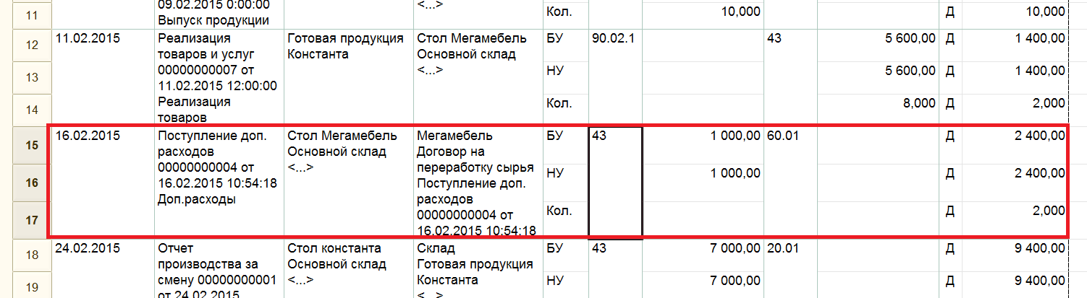
Судя по документу давальческие операции, в 8.2 так оформляются.
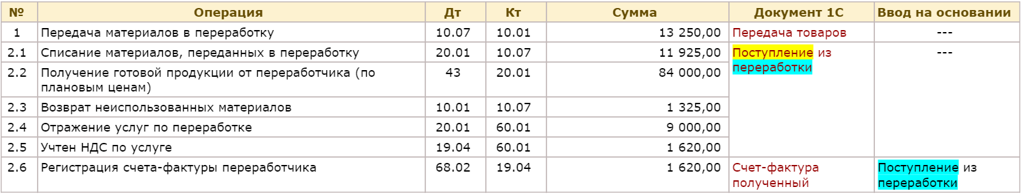
База 8.2
Были прочие расходы, поменяла.
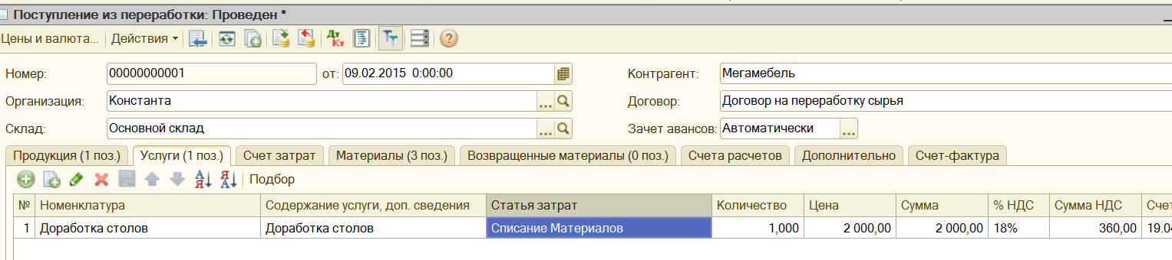
В УП 8.2 удалила все статьи прямых расходов тк их нет в 8.3, в жизни должны быть прямые расходы. Соответственно, база 8.2 отличалась списком прямых расходов от 8.3, разный учет в НУ и разницы ВР по 43 счету в результате.
Все перепровела в двух базах и перезакрыла янв и февраль.
Все сходится.
Март не закрывала и не проверяла.
В 8.3 в марте много операций, а 8.2 их нет т.е данные не сопоставимы. Также в 8.3 есть какие-то входящие сальдо/обороты, которых нет в 8.2. Конечное сальдо сходится, но для сравнения все должно быть одинаковым.
И в 8.2 и 8.3 должна быть хронология в проведении док и закрытии мес.
8.2, отменить закрытие, перепровести док, восстановить последовательность док, закрыть мес.
8.3, отменить закрытие, провести закрытие мес, последовательность и перепроведение в этой обработке есть уже.
См сравнение двух ОСВ 8.2 и 8.3.

